1. 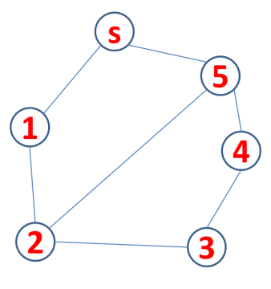**网络拓扑自动构造系统**

给定被管理网段的IP地址范围，勾勒出其网络拓扑，思路：

1. 以一个IP为源（S），逐步ping每一个IP，找出活跃，在线的节点；
2. 有计划对每个活跃IP使用tracert指令，勾勒出源到其他所有节点的路径，并进行星型拓扑的绘制（伴以节点的合并等）；
3. 在整个网络中，再找1-2个锚点，重复这些步骤，进行绘制。
4. **网络流量发生器**

能够向目标网络中注入特定流量波形的报文，希望能够发出：

1. 锯齿形报文流；
2. 正弦余弦报文流。

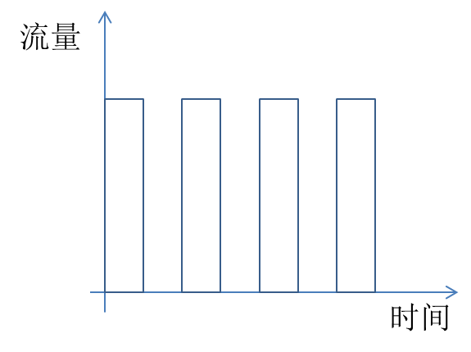

1. **带有文件传输功能的多播聊天工具**

用多播的方式实现1-N的文字聊天（注：一定要用多播实现，做成聊天室的该项考核不合格），应能够支持：

1. 支持字符的传输，也就是聊天文本的传输；
2. 支持文件的传输，例如：源通过多播方式将文件（音视频）发送给多个接收方，接收方收到后，能够播放；
3. 能够对多播组成员进行管理（如何实现当前多播组成员的显示，删除等功能？）；
4. 如果能够利用非对称密钥进行加密传输（会有加分）。
5. **基于wifi信号强度的室内导航系统**

在知道所有AP相关信息（ID、位置等）的室内，根据设备所探测到的wifi信号强弱，给自己定位。要求：

1. 探测wifi信号的强弱；
2. 根据wifi信号的强弱来估算自己的位置；
3. 在图中绘制自己的位置；
4. **并发爬虫的设计与实现**

编写算法对全国高校的计算机学院教师（中英文）名单进行爬取，找出相关教师的学缘（导师和合作者），要求：

1. 同时对不少于10所高校的计算机（软件）学院的老师主页进行并发爬取；
2. 如果主页有导师介绍，进行匹配；
3. 如果主页有发表论文，试着进行关联匹配。